HƯỚNG DẪN SỬ DỤNG – QUY TRÌNH DỊCH VỤ - KTV
1. Xác nhận bắt đầu. 2
a. Mục đích 2
b. Đường dẫn: Quản lý dịch vụ \ Tiến độ \ Xác nhận thời gian GJ. 2
c. Thao tác thực hiện 2
2. Xác nhận kết thúc. 3
a. Mục đích 3
b. Đường dẫn: Quản lý dịch vụ \ Tiến độ \ Xác nhận thời gian GJ. 3
c. Thao tác thực hiện 3

HƯỚNG DẪN SỬ DỤNG – QUY TRÌNH DỊCH VỤ - KTV

Xác nhận bắt đầu.

Mục đích
- Xác nhận bắt đầu sửa chữa.

Đường dẫn: Quản lý dịch vụ \ Tiến độ \ Xác nhận thời gian GJ.
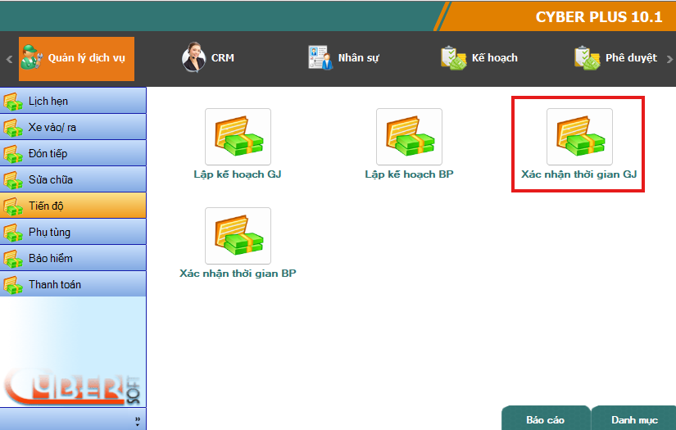

Thao tác thực hiện
- User truy cập phiếu xác nhận thời gian GJ.
- Hệ thống sẽ hiển thị màn hình Xác nhận thời gian GJ.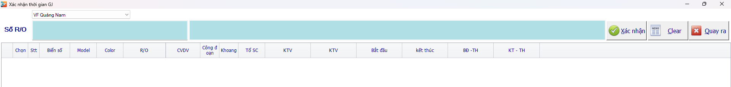
- User cần cần nhập trường: Số R/O hệ thống sẽ kế thừa và hiển thị dữ liệu.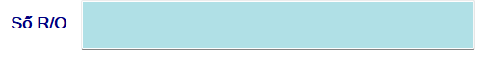
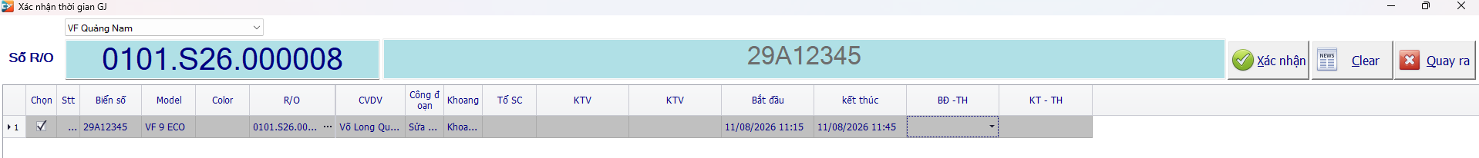
- User cần tích vào 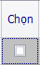 vào dòng dữ liệu.
- User click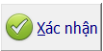 để xác nhận bắt đầu sửa chữa.
- Hệ thống sẽ hiển nhận ghi nhận thời gian 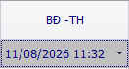 bắt đầu sửa chữa.

Xác nhận kết thúc.

Mục đích
- Xác nhận kết thúc sửa chữa.

Đường dẫn: Quản lý dịch vụ \ Tiến độ \ Xác nhận thời gian GJ.

Thao tác thực hiện
- User truy cập phiếu xác nhận thời gian GJ.
- User nhập Số R/O đã xác nhận bắt đầu sửa chữa.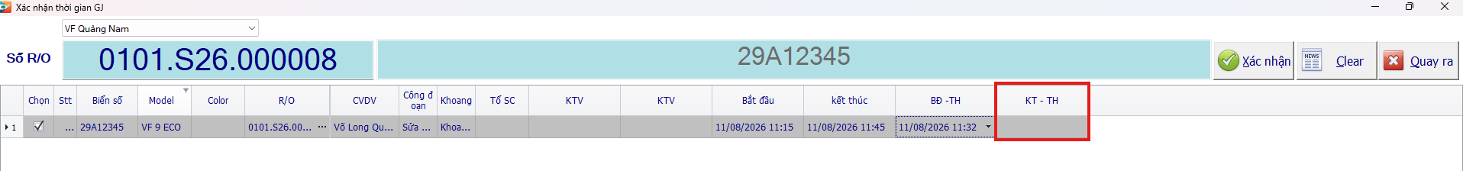
- User cần tích vào vào dòng dữ liệu.
- User click để xác nhận kết thúc sửa chữa.
- Hệ thống sẽ hiển nhận ghi nhận thời gian 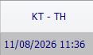 kết thúc sửa chữa.

